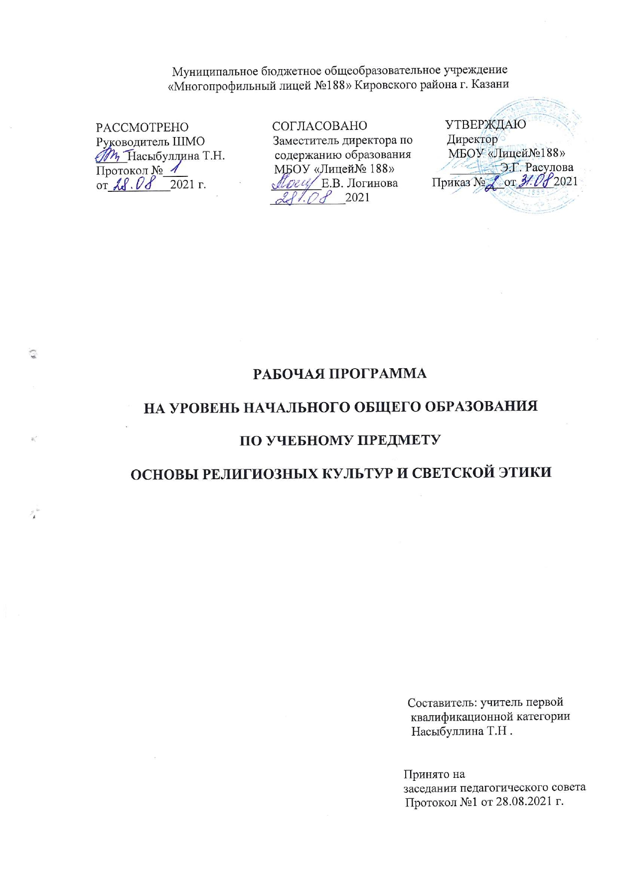
Содержание
1. Планируемые результаты освоения учебного предмета .………………………………3
2. Содержание учебного предмета ………………………………………………………….7
3. Тематическое планирование с учетом рабочей программы воспитания с указанием
количества часов, отводимых на освоение каждой темы ………………………………8

- Планируемые результаты освоения учебного предмета.
Личностные результаты.
У выпускника будут сформированы: − внутренняя позиция школьника на уровне положительного отношения к школе, ориентации на содержательные моменты школьной действительности и принятия образца «хорошего ученика»; − широкая мотивационная основа учебной деятельности, включающая социальные, учебно- познавательные и внешние мотивы; − учебно- познавательный интерес к новому учебному материалу и способам решения новой задачи; − ориентация на понимание причин успеха в учебной деятельности, в том числе на самоанализ и самоконтроль результата, на анализ соответствия результатов требованиям конкретной задачи, на понимание оценок учителей, товарищей, родителей и других людей; − способность к оценке своей учебной деятельности; − основы гражданской идентичности, своей этнической принадлежности в форме осознания «Я» как члена семьи, представителя народа, гражданина России, чувства сопричастности и гордости за свою Родину, народ и историю, осознание ответственности человека за общее благополучие; − ориентация в нравственном содержании и смысле как собственных поступков, так и поступков окружающих людей; − знание основных моральных норм и ориентация на их выполнение; − развитие этических чувств — стыда, вины, совести как регуляторов морального поведения; понимание чувств других людей и сопереживание им; − установка на здоровый образ жизни; − основы экологической культуры: принятие ценности природного мира, готовность следовать в своей деятельности нормам природоохранного, нерасточительного, здоровье сберегающего поведения; − чувство прекрасного и эстетические чувства на основе знакомства с мировой и отечественной художественной культурой.
Выпускник получит возможность для формирования: − внутренней позиции обучающегося на уровне положительного отношения к образовательной организации, понимания необходимости учения, выраженного в преобладании учебно- познавательных мотивов и предпочтении социального способа оценки знаний; − выраженной устойчивой учебно- познавательной мотивации учения; − устойчивого учебно- познавательного интереса к новым общим способам решения задач; − адекватного понимания причин успешности/ неуспешности учебной деятельности; − положительной адекватной дифференцированной самооценки на основе критерия успешности реализации социальной роли «хорошего ученика»; − компетентности в реализации основ гражданской идентичности в поступках и деятельности; − морального сознания на конвенциональном уровне, способности к решению моральных дилемм на основе учета позиций партнеров в общении, ориентации на их мотивы и чувства, устойчивое следование в поведении моральным нормам и этическим требованиям; − установки на здоровый образ жизни и реализации ее в реальном поведении и поступках; − осознанных устойчивых эстетических предпочтений и ориентации на искусство как значимую сферу человеческой жизни; − эмпатии как осознанного понимания чувств других людей и сопереживания им, выражающихся в поступках, направленных на помощь другим и обеспечение их благополучия.
Метапредметные результаты Регулятивные УУД
Выпускник научится: − принимать и сохранять учебную задачу; − учитывать выделенные учителем ориентиры действия в новом учебном материале в сотрудничестве с учителем; − планировать свои действия в соответствии с поставленной задачей и условиями еѐ реализации, в том числе во внутреннем плане; − учитывать установленные правила в

планировании и контроле способа решения; − осуществлять итоговый и пошаговый контроль по результату; − оценивать правильность выполнения действия на уровне адекватной ретроспективной оценки соответствия результатов требованиям данной задачи; − адекватно воспринимать предложения и оценку учителей, товарищей, родителей и других людей; − различать способ и результат действия; − вносить необходимые коррективы в действие после его завершения на основе его оценки и учета характера сделанных ошибок, использовать предложения и оценки для создания нового, более совершенного результата, использовать запись в цифровой форме хода и результатов решения задачи, собственной звучащей речи на русском, родном и иностранном языках.
Выпускник получит возможность научиться: − в сотрудничестве с учителем ставить новые учебные задачи; − преобразовывать практическую задачу в познавательную; − проявлять познавательную инициативу в учебном сотрудничестве; − самостоятельно учитывать выделенные учителем ориентиры действия в новом учебном материале; − осуществлять констатирующий и предвосхищающий контроль по результату и по способу действия, актуальный контроль на уровне произвольного внимания; − самостоятельно оценивать правильность выполнения действия и вносить необходимые коррективы в исполнение как по ходу его реализации, так и в конце действия.
Познавательные УУД
Выпускник научится: − осуществлять поиск необходимой информации для выполнения учебных заданий с использованием учебной литературы, энциклопедий, справочников , в открытом информационном пространстве, в том числе контролируемом пространстве сети Интернет; − − проявлять познавательную инициативу в учебном сотрудничестве; − основам смыслового восприятия художественных и познавательных текстов, выделять существенную информацию из сообщений разных видов (в первую очередь текстов); − осуществлять анализ объектов с выделением существенных и несущественных признаков; − осуществлять синтез как составление целого из частей; − проводить сравнение и классификацию по заданным критериям; − устанавливать причинно следственные связи в изучаемом круге явлений; − строить рассуждения в форме связи простых суждений об объекте, его строении, свойствах и связях; − обобщать, т. е. осуществлять генерализацию и выведение общности для целого ряда или класса единичных объектов, на основе выделения сущностной связи; − осуществлять подведение под понятие на основе распознавания объектов, выделения существенных признаков и их синтеза; − устанавливать аналогии;
Выпускник получит возможность научиться: − осуществлять расширенный поиск информации с использованием ресурсов библиотек и сети Интернет; − записывать, фиксировать информацию об окружающем мире с помощью инструментов ИКТ; − осознанно и произвольно строить сообщения в устной и письменной форме; − осуществлять синтез как составление целого из частей, самостоятельно достраивая и восполняя недостающие компоненты; − осуществлять сравнение и классификацию, самостоятельно выбирая основания и критерии для указанных логических операций; − строить логическое рассуждение, включающее установление причинно- следственных связей.
Коммуникативные УУД
Выпускник научится: − адекватно использовать коммуникативные, прежде всего речевые, средства для решения различных коммуникативных задач, строить монологическое высказывание (в том числе сопровождая его аудиовизуальной поддержкой), владеть диалогической формой коммуникации, используя в том числе средства и инструменты ИКТ и дистанционного общения; − допускать возможность существования у людей различных

точек зрения, в том числе не совпадающих с его собственной, и ориентироваться на позицию партнѐра в общении и взаимодействии; − учитывать разные мнения и стремиться к координации различных позиций в сотрудничестве; − формулировать собственное мнение и позицию; − договариваться и приходить к общему решению в совместной деятельности, в том числе в ситуации столкновения интересов; − строить понятные для партнера высказывания, учитывающие, что партнер знает и видит, а что нет; − задавать вопросы; − контролировать действия партнера; − использовать речь для регуляции своего действия; − адекватно использовать речевые средства для решения различных коммуникативных задач, строить монологическое высказывание, владеть диалогической формой речи.
Выпускник получит возможность научиться: − учитывать и координировать в сотрудничестве позиции других людей, отличные от собственной; − учитывать разные мнения и интересы и обосновывать собственную позицию; − понимать относительность мнений и подходов к решению проблемы; − аргументировать свою позицию и координировать еѐ с позициями партнеров в сотрудничестве при выработке общего решения в совместной деятельности; − продуктивно содействовать разрешению конфликтов на основе учѐта интересов и позиций всех участников; − с учетом целей коммуникации достаточно точно, последовательно и полно передавать партнеру необходимую информацию как ориентир для построения действия; − задавать вопросы, необходимые для организации собственной деятельности и сотрудничества с партнером; − осуществлять взаимный контроль и оказывать в сотрудничестве необходимую взаимопомощь; − использовать речевые средства для эффективного решения разнообразных коммуникативных задач, планирования и регуляции своей деятельности.
Работа с текстом: поиск информации и понимание прочитанного
Выпускник научится: − находить в тексте конкретные сведения, факты, заданные в явном виде; − вычленять содержащиеся в тексте основные сведения и устанавливать их последовательность; упорядочивать информацию по заданному основанию; − сравнивать между собой объекты, описанные в тексте, выделяя 2-3 существенных признака; − понимать информацию, представленную в неявном виде (например, находить в тексте несколько примеров, доказывающих приведенное утверждение; характеризовать явление по его описанию; выделять общий признак группы элементов); − понимать информацию, представленную разными способами: словесно, в виде таблицы, схемы, диаграммы; − использовать различные виды чтения: ознакомительное, изучающее, поисковое, выбирать нужный вид чтения в соответствии с целью чтения; − ориентироваться в соответствующих возрасту словарях и справочниках.
Выпускник получит возможность научиться: − использовать формальные элементы текста (например, подзаголовки, сноски) для поиска нужной информации; − работать с несколькими источниками информации; − сопоставлять информацию, полученную из нескольких источников.
Работа с текстом: преобразование и интерпретация информации
Выпускник научится: − соотносить факты с общей идеей текста, устанавливать простые связи, не показанные в тексте напрямую; − формулировать несложные выводы, основываясь на тексте; находить аргументы, подтверждающие вывод; − сопоставлять и обобщать содержащуюся в разных частях текста информацию; − составлять на основании текста небольшое монологическое высказывание, отвечая на поставленный вопрос.
Выпускник получит возможность научиться: − делать выписки из прочитанных текстов с учетом цели их дальнейшего использования.

Работа с текстом: оценка информации
Выпускник научится: − высказывать оценочные суждения и свою точку зрения о прочитанном тексте; − оценивать содержание, языковые особенности и структуру текста; определять место и роль иллюстративного ряда в тексте; − на основе имеющихся знаний, жизненного опыта подвергать сомнению достоверность прочитанного, обнаруживать недостоверность получаемых сведений, пробелы в информации и находить пути восполнения этих пробелов; − участвовать в учебном диалоге при обсуждении прочитанного или прослушанного текста. Выпускник получит возможность научиться: − сопоставлять различные точки зрения; − соотносить позицию автора с собственной точкой зрения; − в процессе работы с одним или несколькими источниками выявлять достоверную (противоречивую) информацию.
Формирование ИКТ компетентности обучающихся
Знакомство со средствами ИКТ, гигиена работы с компьютером
Выпускник научится: − использовать безопасные для органов зрения, нервной системы, опорно- двигательного аппарата эргономичные приемы работы с компьютером и другими средствами ИКТ; выполнять компенсирующие физические упражнения (мини зарядку); − организовывать систему папок для хранения собственной информации в компьютере.
Технология ввода информации в компьютер: ввод текста, запись звука, изображения, цифровых данных.
Выпускник научится: − вводить информацию в компьютер с использованием различных технических средств (фото- и видеокамеры, микрофона и т. д.), сохранять полученную информацию, набирать небольшие тексты на родном языке; набирать короткие тексты на иностранном языке, использовать компьютерный перевод отдельных слов.
Обработка и поиск информации
Выпускник научится: − подбирать подходящий по содержанию и техническому качеству результат видеозаписи и фотографирования, использовать сменные носители (флэш-карты); − описывать по определенному алгоритму объект или процесс наблюдения, записывать аудиовизуальную и числовую информацию о нем, используя инструменты ИКТ; − собирать числовые данные в естественно-научных наблюдениях и экспериментах в ходе опроса людей; − редактировать тексты, последовательности изображений, слайды в соответствии с коммуникативной или учебной задачей, включая редактирование текста, цепочек изображений, видео- и аудиозаписей, фотоизображений; − пользоваться основными функциями стандартного текстового редактора, использовать полуавтоматический орфографический контроль; использовать, добавлять и удалять ссылки в сообщениях разного вида; следовать основным правилам оформления текста; − искать информацию в соответствующих возрасту цифровых словарях и справочниках, базах данных, контролируемом Интернете, системе поиска внутри компьютера; составлять список используемых информационных источников (в том числе с использованием ссылок); − заполнять учебные базы данных.
Выпускник получит возможность: − научиться грамотно формулировать запросы при поиске в сети Интернет и базах данных, оценивать, интерпретировать и сохранять найденную информацию; критически относиться к информации и к выбору источника информации.
Создание, представление и передача сообщений
Выпускник научится: − создавать текстовые сообщения с использованием средств ИКТ, редактировать, оформлять и сохранять их; − создавать простые сообщения в виде аудио- и

видеофрагментов или последовательности слайдов с использованием иллюстраций, видеоизображения, звука, текста; − готовить и проводить презентацию перед небольшой аудиторией: создавать план презентации, выбирать аудиовизуальную поддержку, писать пояснения и тезисы для презентации; − создавать простые схемы, диаграммы, планы и пр.; − создавать простые изображения, пользуясь графическими возможностями компьютера; составлять новое изображение из готовых фрагментов (аппликация); − размещать сообщение в информационной образовательной среде образовательной организации; − пользоваться основными средствами телекоммуникации; участвовать в коллективной коммуникативной деятельности в информационной образовательной среде, фиксировать ход и результаты общения на экране и в файлах.
Выпускник получит возможность научиться: − представлять данные с использованием компьютера.
Планирование деятельности, управление и организация
Выпускник научится: планировать несложные исследования объектов и процессов внешнего мира.
Выпускник получит возможность научиться: проектировать несложные объекты и процессы реального мира.
Предметные результаты Основы светской этики
Выпускник научится: − раскрывать содержание основных составляющих российской светской (гражданской) этики, основанной на конституционных обязанностях, правах и свободах человека и гражданина в Российской Федерации (отношение к природе, историческому и культурному наследию народов России, государству, отношения детей и родителей, гражданские и народные праздники, трудовая мораль, этикет и др.); − на примере российской светской этики понимать значение нравственных ценностей, идеалов в жизни людей, общества; − излагать свое мнение по поводу значения российской светской этики в жизни людей и общества; − соотносить нравственные формы поведения с нормами российской светской (гражданской) этики; − осуществлять поиск необходимой информации для выполнения заданий; участвовать в диспутах, слушать собеседника и излагать свое мнение; готовить сообщения по выбранным темам.
Выпускник получит возможность научиться: − развивать нравственную рефлексию, совершенствовать морально нравственное самосознание, регулировать собственное поведение на основе общепринятых в российском обществе норм светской (гражданской) этики; − устанавливать взаимосвязь между содержанием российской светской этики и поведением людей, общественными явлениями; − выстраивать отношения с представителями разных мировоззрений и культурных традиций на основе взаимного уважения прав и законных интересов сограждан.

2. Содержание учебного предмета
Россия – наша Родина. Культура и мораль. Этика и ее значение в жизни человека.
Праздники как одна из форм исторической памяти. Образцы нравственности в культурах разных народов. Государство и мораль гражданина. Образцы нравственности в культуре Отечества. Трудовая мораль. Нравственные традиции предпринимательства. Что значит быть нравственным в наше время? Высшие нравственные ценности, идеалы, принципы морали. Методика создания морального кодекса в школе. Нормы морали. Этикет. Образование как нравственная норма. Методы нравственного самосовершенствования. Любовь и уважение к Отечеству. Патриотизм многонационального и многоконфессионального народа России.

3. Тематическое планирование с учетом рабочей программы воспитания с указанием количества часов, отводимых на освоение каждой темы.
В воспитании детей младшего школьного возраста (уровень начального общего образования) целевым приоритетом является создание благоприятных условий для усвоения учащимися социально значимых знаний – знаний основных норм и традиций того общества, в котором они живут.
Знание их станет базой для развития социально значимых отношений учащихся и накопления ими опыта осуществления социально значимых дел и в дальнейшем, в подростковом и юношеском возрасте. К наиболее важным из них относятся следующие:
- быть любящим, послушным и отзывчивым сыном (дочерью), братом (сестрой), внуком (внучкой); уважать старших и заботиться о младших членах семьи; выполнять посильную для ребѐнка домашнюю работу, помогая старшим;
- быть трудолюбивым, следуя принципу «делу — время, потехе — час» как в учебных занятиях, так и в домашних делах, доводить начатое дело до конца;
- знать и любить свою Родину – свой родной дом, двор, улицу, город, село, свою страну;
- беречь и охранять природу (ухаживать за комнатными растениями в классе или дома, заботиться о своих домашних питомцах и, по возможности, о бездомных животных в своем дворе; подкармливать птиц в морозные зимы; не засорять бытовым мусором улицы, леса, водоѐмы);
- проявлять миролюбие — не затевать конфликтов и стремиться решать спорные вопросы, не прибегая к силе;
- стремиться узнавать что-то новое, проявлять любознательность, ценить знания; - быть вежливым и опрятным, скромным и приветливым;
- соблюдать правила личной гигиены, режим дня, вести здоровый образ жизни;
- уметь сопереживать, проявлять сострадание к попавшим в беду; стремиться устанавливать хорошие отношения с другими людьми; уметь прощать обиды, защищать слабых, по мере возможности помогать нуждающимся в этом людям; уважительно относиться к людям иной национальной или религиозной принадлежности, иного имущественного положения, людям с ограниченными возможностями здоровья;
- быть уверенным в себе, открытым и общительным, не стесняться быть в чѐм-то непохожим на других ребят; уметь ставить перед собой цели и проявлять инициативу, отстаивать своѐ мнение и действовать самостоятельно, без помощи старших.

№ п\п. | Название раздела | Количество часов
1. | Общечеловеческие ценности. Умение дарить теплоту и доброту. | 9
2. | Чувство гордости за добрые дела и успехи. | 6
3. | «Мама – самое дорогое в жизни каждого». | 10
4. | Патриотизм многонационального и многоконфессионального народа России. | 6
5. | Подготовка творческих проектов. | 3
 | Всего | 34



